LABORATÓRIO VIRTUAL - I

OBJETIVOS

Após completar as atividades do LABORATÓRIO VIRTUAL I, você deverá ser capaz de:

- Usar circuitos de portas lógicas AND, OR, NOT, NAND, NOR, XOR para determinar as relações entre as entradas e saídas.
- Escrever as expressão booleanas para circuitos lógicos digitais.
- Construir a tabela verdade para combinações de portas lógicas
- Encontrar defeitos nesses tipos de circuito.
- Completar a tabela verdade a partir de valores experimentais.
- Verificar certas leis da Álgebra de Boole.
- Escrever uma equação booleana para circuitos de lógica combinatória.
- Construir circuitos lógicos seqüenciais
- Entender o funcionamento desses circuitos.

MONTAGENS NO SIMULADOR DE CIRCUITOS DIGITAIS

I - PORTAS LÓGICAS AND, OR E XOR

Utilizando o SOFTWARE Simulador Digital 095/097, selecione a função Tutorial (Tutoriales) e verifique o funcionamento das portas AND, OR e XOR conforme mostram as figuras 1.2, 1.2 e 1.3.

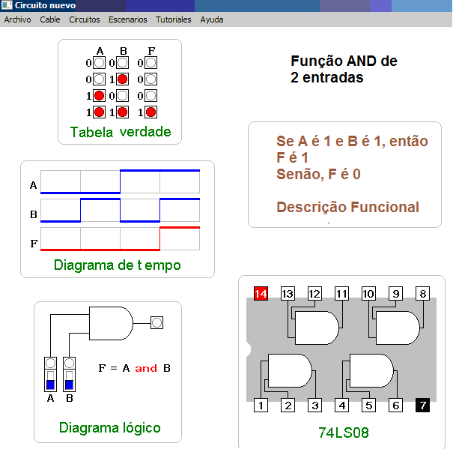

Figura 1.1 – Simulador de Circuitos Digitais – Porta AND

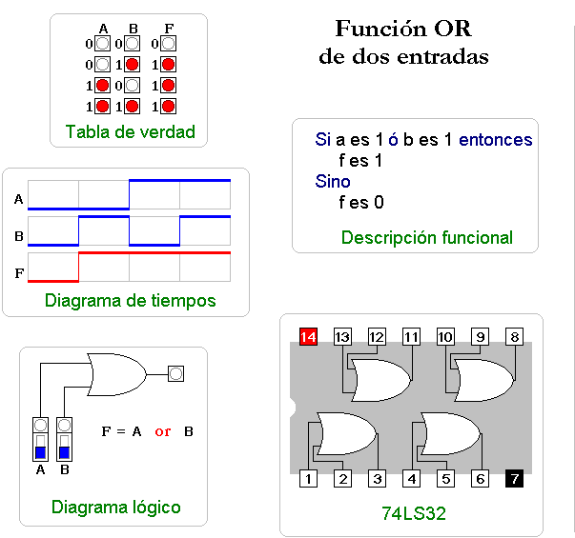
Figura 1.2 – Simulador de Circuitos Digitais – Porta OR

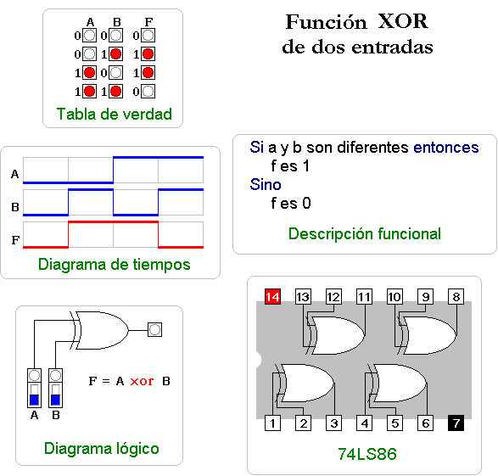
Figura 1.3 – Simulador de Circuitos Digitais – Porta XOR

II – Utilizando o Simulador Digital 095/097, implemente os circuitos a seguir, deduza a expressão lógica e monte a Tabela Verdade.
Qual a função dos circuitos? (Para elaborar o relatório dê um print e cole sua implementação)
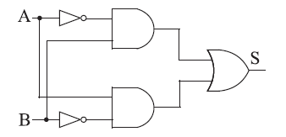

A | B | S
0 | 0 | 0
0 | 1 | 1
1 | 0 | 1
1 | 1 | 0

_ _
S =(AB)+(AB)

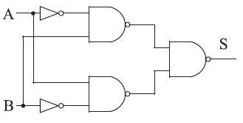

A | B | S
0 | 0 | 0
0 | 1 | 1
1 | 0 | 1
1 | 1 | 0

S = n((n(nAB))(n(AnB)))

a) b)

A
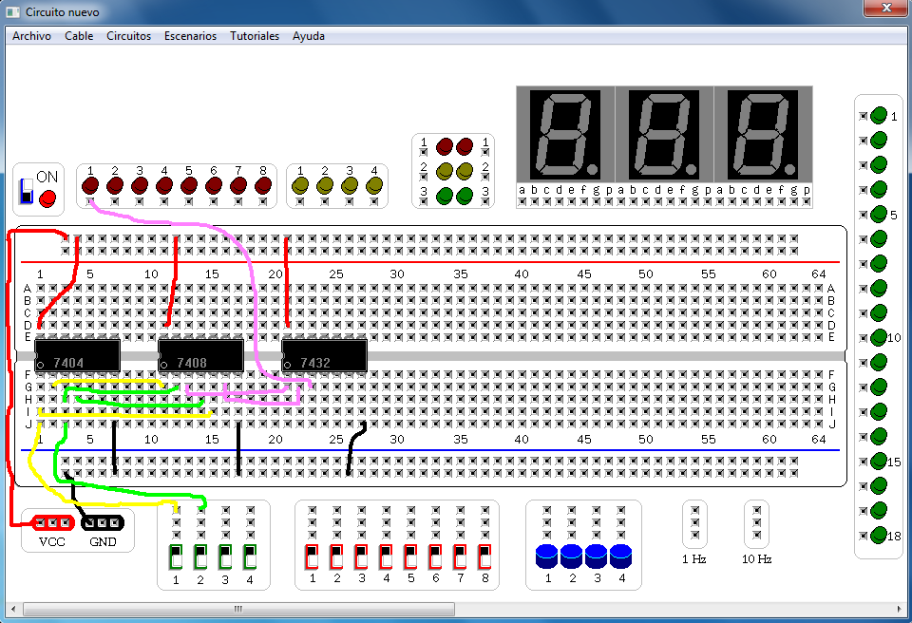
B
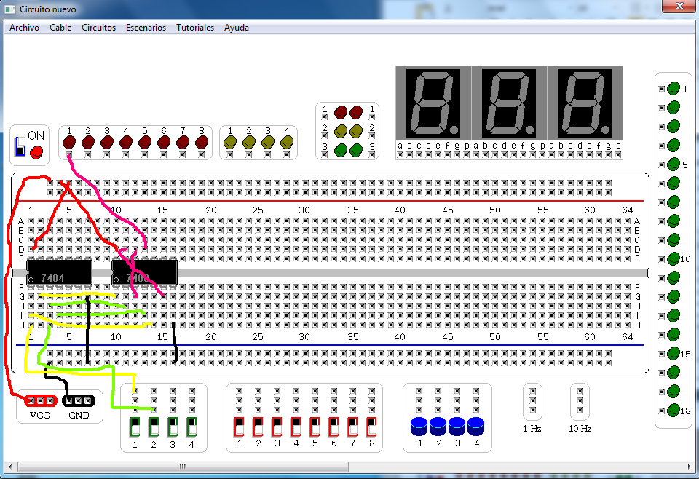

III – Utilizando qualquer simulador implemente os circuitos a seguir, deduza a expressão lógica e monte a Tabela Verdade.
O circuito é um decodificador, o número de n bits na entrada seleciona uma das 2^{n} linhas da saída. (Para elaborar o relatório dê um print e cole sua implementação).

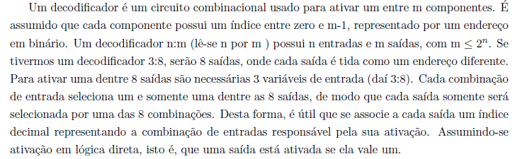

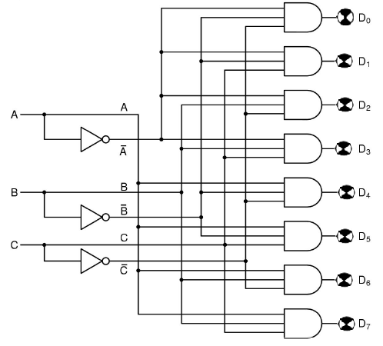

A | B | C | D₀ | D₁ | D₂ | D₃ | D₄ | D₅ | D₆ | D₇
0 | 0 | 0 | 1 | 0 | 0 | 0 | 0 | 0 | 0 | 0
0 | 0 | 1 | 0 | 1 | 0 | 0 | 0 | 0 | 0 | 0
0 | 1 | 0 | 0 | 0 | 1 | 0 | 0 | 0 | 0 | 0
0 | 1 | 1 | 0 | 0 | 0 | 1 | 0 | 0 | 0 | 0
1 | 0 | 0 | 0 | 0 | 0 | 0 | 1 | 0 | 0 | 0
1 | 0 | 1 | 0 | 0 | 0 | 0 | 0 | 1 | 0 | 0
1 | 1 | 0 | 0 | 0 | 0 | 0 | 0 | 0 | 1 | 0
1 | 1 | 1 | 0 | 0 | 0 | 0 | 0 | 0 | 0 | 1

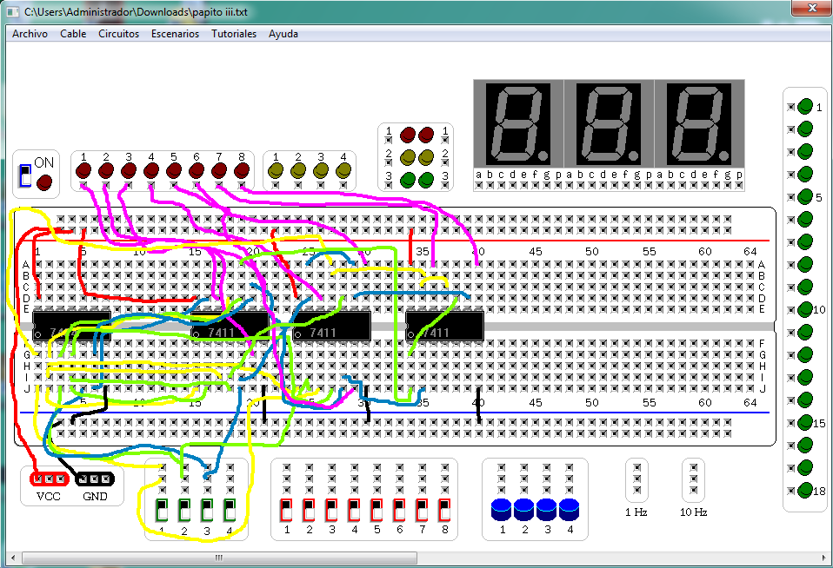

IV – Utilizando qualquer Simulador, implemente o circuito abaixo, deduza sua expressão lógica e preencha a Tabela Verdade, de acordo com os resultados experimentais obtidos. Trata-se de um comparador, isto é, compara o valor de 2 palavras na entrada. (Para elaborar o relatório dê um print e cole sua implementação)

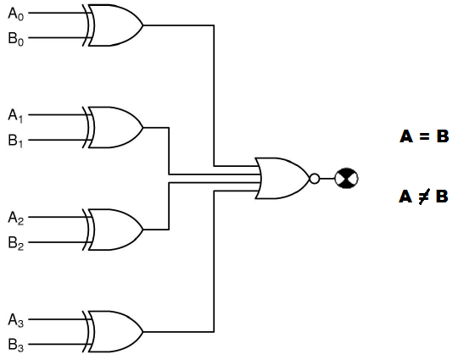

___________________________________
((A0⊕B0)+(A1⊕B1)+(A2⊕B2)+(A3⊕B3))

 | A0 | A1 | A2 | A3 | B0 | B1 | B2 | B3 | Saida
0 | 0 | 0 | 0 | 0 | 0 | 0 | 0 | 0 | 1
1 | 1 | 0 | 0 | 0 | 1 | 0 | 0 | 0 | 0
2 | 0 | 1 | 0 | 0 | 0 | 1 | 0 | 0 | 0
3 | 1 | 1 | 0 | 0 | 1 | 1 | 0 | 0 | 0
4 | 0 | 0 | 1 | 0 | 0 | 0 | 1 | 0 | 0
5 | 1 | 0 | 1 | 0 | 1 | 0 | 1 | 0 | 0
6 | 0 | 1 | 1 | 0 | 0 | 1 | 1 | 0 | 0
7 | 1 | 1 | 1 | 0 | 1 | 1 | 1 | 0 | 0
8 | 0 | 0 | 0 | 1 | 0 | 0 | 0 | 1 | 0
9 | 1 | 0 | 0 | 1 | 1 | 0 | 0 | 1 | 0
10 | 0 | 1 | 0 | 1 | 0 | 1 | 0 | 1 | 0
11 | 1 | 1 | 0 | 1 | 1 | 1 | 0 | 1 | 0
12 | 0 | 0 | 1 | 1 | 0 | 0 | 1 | 1 | 0
13 | 1 | 0 | 1 | 1 | 1 | 0 | 1 | 1 | 0
14 | 0 | 1 | 1 | 1 | 0 | 1 | 1 | 1 | 0
15 | 1 | 1 | 1 | 1 | 1 | 1 | 1 | 1 | 1

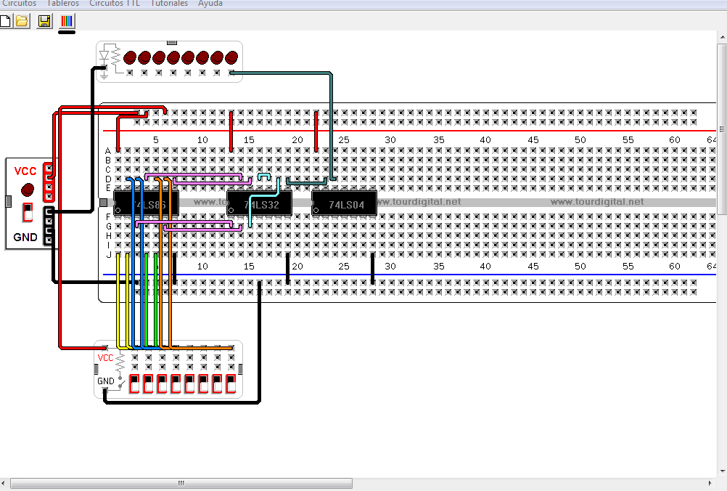

V – Projete e implemente o circuito a seguir(com qualquer simulador). Trata-se de um multiplexador de 4 entradas de 1 bit e 2 bits de endereçamento.

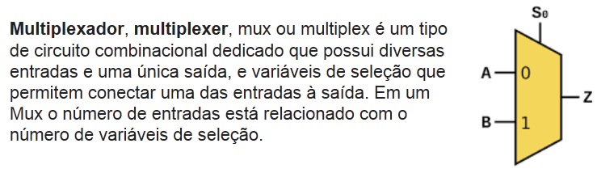

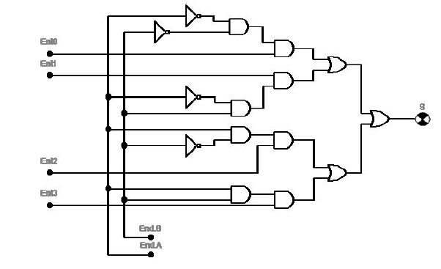

EndA | EndB | S
0 | 0
1 | 0
0 | 1
1 | 1

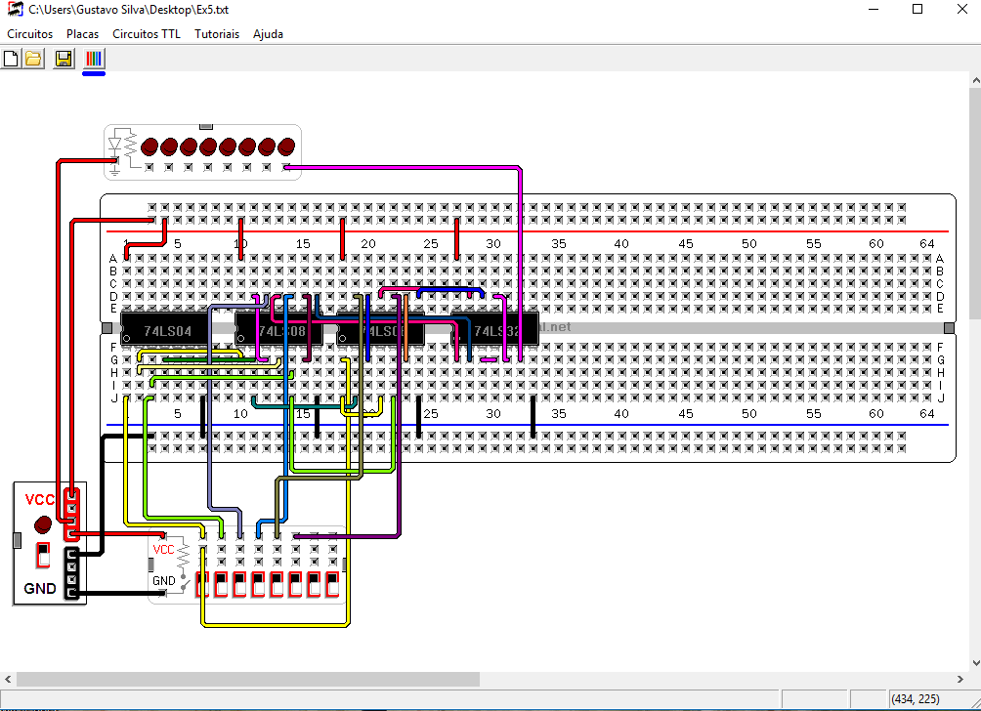

VI – Projete e implemente o circuito a seguir.

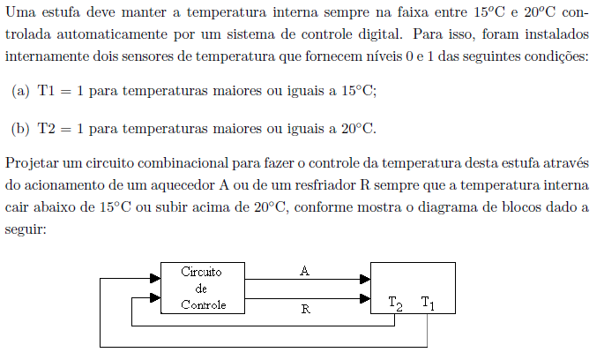

VII – CIRCUITOS ARITMÉTICOS (Para elaborar o relatório dê um print e cole sua implementação)

7.1 Monte o circuito da figura 4.

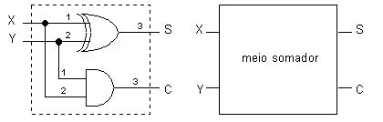
Figura 4 - Meio somador
7.2 Preencha com os valores adequados na tabela.
Tabela Verdade do circuito Meio Somador
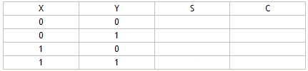

7.3 Monte o circuito da figura.
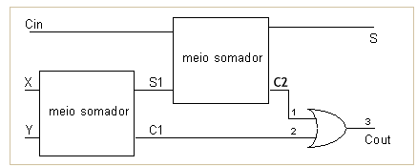
7.4 Preencha com os valores adequados a tabela a seguir.
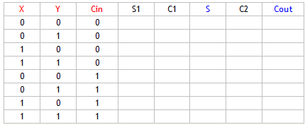

LABORATÓRIO VIRTUAL II

OBJETIVOS

Após completar as atividades do LABORATÓRIO VIRTUAL II, você deverá ser capaz de:

- Construir circuitos lógicos seqüenciais
- Implementar circuitos contadores
- Entender o funcionamento desses circuitos.

CONTADORES COM FLIP-FLOPS

1- Identifique a pinagem do circuito integrado 7476 Flip Flop Dual JK, figura 2.2, e implemente no simulador o circuito digital, conforme solicitado.

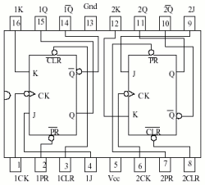
Figura 2.2 Pinagem do 7476 Dual Flip Flop JK

2 - Contador assíncrono crescente de 4 bits (2x7476), conforme figura 2.3.

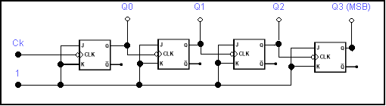
Figura 2.3 Contador assíncrono 0 a 15.

3 - Utilize o clock de 1 Hz do simulador, verifique as saídas e desenhe as formas de onda em Q₀,Q₁,Q₂ e Q₃.

4 - Organize e interprete os dados coletados na experimentação. Verifique se os valores encontrados na saída correspondem à análise teórica do circuito;
5 - Apresente os resultados ao professor.
6 - Contador assíncrono decrescente de 4 bits (2x7476) da figura 2.4.
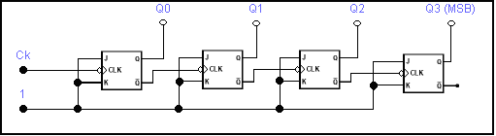
Figura 2.4 Contador assíncrono 15 a 0.

7 - Utilize o clock de 1 Hz do simulador, verifique as saídas e desenhe as formas de onda em Q₀,Q₁,Q₂ e Q₃.

8 - Organize e interprete os dados coletados na experimentação. Verifique se os valores encontrados na saída correspondem à análise teórica do circuito.
9 - Apresente os resultados ao professor (Você deve receber um visto no espaço abaixo)

_____________________________________________________________________

10 - Contador síncrono crescente de 4 bits (2x7476, 7408)

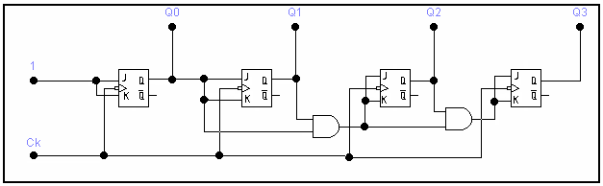
Figura 2.5. Contador síncrono crescente

11 - Utilize o clock de 1 Hz do simulador, verifique as saídas e desenhe as formas de onda em Q₀,Q₁,Q₂ e Q₃.

12 - Organize e interprete os dados coletados na experimentação. Verifique se os valores encontrados na saída correspondem à análise teórica do circuito.

13 - Apresente os resultados ao professor.

LABORATÓRIO FÍSICO

ATIVIDADE - I

1 - OBJETIVOS

Após completar as atividades desta parte do laboratório, você deverá ser capaz de:

- Usar um circuito de porta AND para determinar as relações entre as entradas e saídas.
- A partir dos resultados experimentais, completar a tabela verdade da porta AND.
- Escrever uma expressão booleana para um circuito com duas portas AND.
- Usar um circuito com duas porta AND para construir uma porta AND de três entradas.

2 - EQUIPAMENTO

- Protoboard (Bastidor)
- Circuitos Integrados
- Leds e resistores

3 - PROCEDIMENTO

PARTE 1 - PORTA AND

1.1 - Monte o seguinte circuito no protoboard:
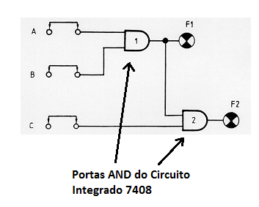
Fig. 1.1 - Portas AND

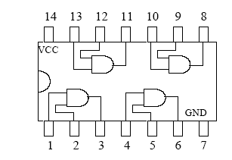

Pinagem do Circuito Integrado 7408

F1 e F2 são circuitos sinalizadores com leds, podendo serem usados os que se encontram no bastidor ou opcionalmente montados no protoboard da seguinte forma:.

INFORMAÇÃO TECNOLÓGICA
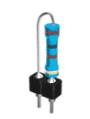
Led

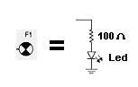
Resistor

Figura 1.2 Circuito Sinalizador com LED

Obs:

Para identificação de um circuito integrado, considere a vista superior do CI . A pinagem é determinada por uma marca no pino 1, que normalmente é um ponto pintado ou é um recorte em baixo relevo. Então, a partir do primeiro pino à esquerda da marca, conta-se no sentido anti-horário. Por exemplo,

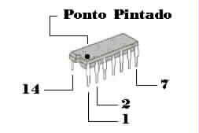

1.2 - Ligue os 3 fios de “jumpers” A, B e C como indicado pelas setas (↓⎯⎯↓). Desta maneira, os interruptores A, B e C ficarão ligados as entradas correspondentes. Estes interruptores de 2 posições fornecerão os níveis lógicos “0” e “1” às entradas das portas AND.

1.3 - Ligue o bastidor (ON/OFF).

1.4 - Determine a tabela verdade da Porta 1 da Fig. 1.1, usando os interruptores A e B para aplicar o nível lógico “1” (high/alto) ou o nível lógico “0” (low/baixo).

O Led representado por F1 ficará ligado (ON) para indicar o nível “1” na saída, e desligado (OFF) para indicar o nível “0”. Complete a Tabela Verdade a seguir.

Tabela 1.1 Circuito Portas AND

A | B | F1
0 | 0 | 0
0 | 1 | 0
1 | 0 | 0
1 | 1 | 1

1.5 - Escreva a expressão booleana para esta porta AND:

F1 = AB

1.6 - Use os interruptores A, B e C para aplicar os níveis lógicos “1” e “0” às entradas do circuito da Fig. 1-3. O LED F2 indicará os níveis alto e baixo da saída.

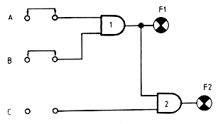
Fig. 1.3 - Circuito Lógico

Complete a tabela verdade.

Tabela 1.2 Circuito Portas AND
A | B | C | F2
0 | 0 | 0 | 0
0 | 0 | 1 | 0
0 | 1 | 0 | 0
0 | 1 | 1 | 0
1 | 0 | 0 | 0
1 | 0 | 1 | 0
1 | 1 | 0 | 0
1 | 1 | 1 | 1

1.7 - Escreva a expressão booleana para este circuito lógico:

F2 = ((AB)C) ____________________________________________________________________________

1.8 - Desenhe um circuito lógico que substitua a função do circuito da Figura 1.3 usando apenas portas NAND de duas entradas.

PARTE 2 - PORTA OR

Após completar as atividades desta parte do laboratório, você deverá ser capaz de:

- Observar os níveis de saída de uma porta OR.
- Completar a tabela verdade a partir dos dados experimentais.
- Escrever a expressão booleana para um circuito com duas portas OR.
- Obter a saída do circuito com duas portas OR.

2.1 - Monte o seguinte circuito usando o protoboard:
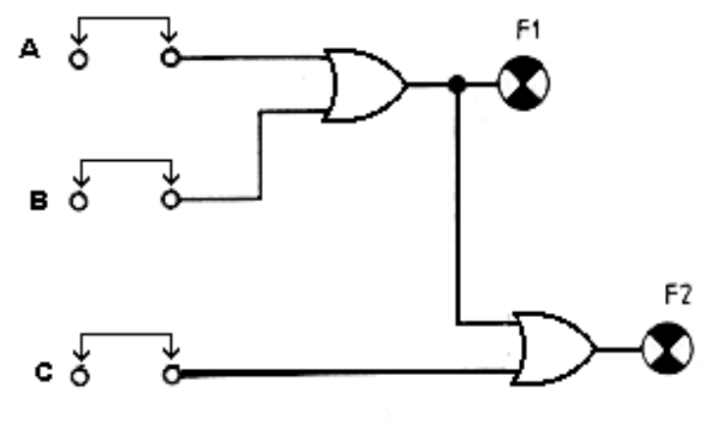

Fig. 2.1 - Portas OR

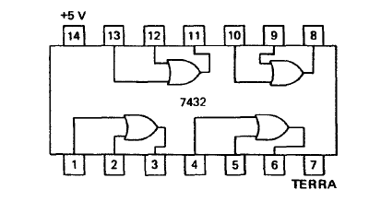

Pinagem do Circuito Integrado 7432

2.2 - Ligue os 3 fios de “jumpers” A, B e C como indicado pelas setas (↓⎯⎯↓), para ligar os interruptores às entradas correspondentes.

2.3 - Aplique “0”s e “1”s nas entradas da porta OR número 3 com os interruptores A e B. O Led representado por F1 ficará ligado para indicar um “1” e desligado para indicar um “0”.

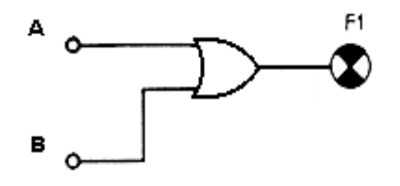

Fig. 2.2 - Porta OR

Complete a tabela verdade.

Tabela 2.1 Circuito Portas OR
A | B | F1
0 | 0 | 0
0 | 1 | 1
1 | 0 | 1
1 | 1 | 1

2.4 - Escreva a expressão booleana para esta porta OR:

F1 = A+B

2.5 - Use os interruptores A, B e C para aplicar os níveis lógicos “1” e “0” às entradas do circuito da Fig. 2.3. A lâmpada F2 indicará as saídas com os níveis alto “1” e baixo “0”.
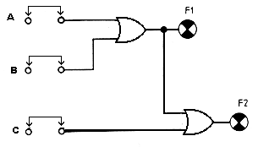

Fig. 2.3 - Circuito Lógico

2.6 Complete a tabela verdade.

Tabela 2.2 Circuito Portas AND

A | B | C | F2
0 | 0 | 0 | 0
0 | 0 | 1 | 1
0 | 1 | 0 | 1
0 | 1 | 1 | 1
1 | 0 | 0 | 1
1 | 0 | 1 | 1
1 | 1 | 0 | 1
1 | 1 | 1 | 1

2.7 - Escreva a expressão booleana para este circuito lógico:

F2 = ((A+B)+C)

2.8 Desenhe um esquema que implemente a função lógica do circuito da Figura 2.3, mas usando apenas portas NAND de dupla entrada.

ATIVIDADE II
1 - OBJETIVOS

Após completar as atividades desta parte do laboratório, você deverá ser capaz de:
- Descobrir quais são as saídas das combinações AND-OR
- Construir a tabela verdade de combinações de portas AND-OR
- Escrever uma equação booleana para circuitos de lógica combinatória.
2 – EQUIPAMENTO/COMPONENTES
- Bastidor Datpool de Microprocessadores
- Componetes: resistores 120 ohm (4), leds (4), CI’s 7408 e 7432
- Protoboard

3 - PROCEDIMENTO

PARTE 1 - COMBINAÇÕES DE PORTAS LÓGICAS I

1 - Monte o seguinte circuito:

Fig. 2.1 - Circuitos com Portas AND-OR
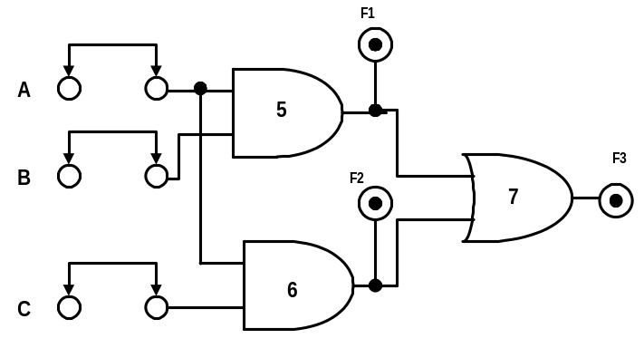

2 - Ligue os 3 fios de “jumpers” A, B e C como indicado pelas setas (↓⎯⎯↓). Desta maneira, os interruptores A, B e C ficarão ligados as entradas correspondentes. Estes interruptores de 2 posições fornecerão os níveis lógicos “0” e “1” às entradas das portas AND.

3 - Ligue o bastidor.

4 - Determine os valores das saídas das portas 5, 6 e 7, interligadas como mostra a Fig. 2.1.
Este circuito possui 3 entradas (A, B, e C) e 3 saídas (F1, F2 e F3). Complete a seguinte tabela verdade:

Tabela 2.1 - Tabela Verdade
A | B | C | F1 | F2 | F3
0 | 0 | 0 | 0 | 0 | 0
0 | 0 | 1 | 0 | 0 | 0
0 | 1 | 0 | 0 | 0 | 0
0 | 1 | 1 | 0 | 0 | 0
1 | 0 | 0 | 0 | 0 | 0
1 | 0 | 1 | 0 | 1 | 1
1 | 1 | 0 | 1 | 0 | 1
1 | 1 | 1 | 1 | 1 | 1

5 - Escreva a expressão booleana para estas portas lógicas:

F3 = F1 + F2 = ((AB)+(AC))

PARTE 2 - COMBINAÇÃO DE PORTAS II

Após completar as atividades desta parte do laboratório, você deverá ser capaz de:
- Analisar outra combinação de portas AND-OR
- Encontrar defeitos nesse tipo de circuito.

1 - Monte o seguinte circuito:
Fig. 2.2 - Circuito com Portas AND-OR
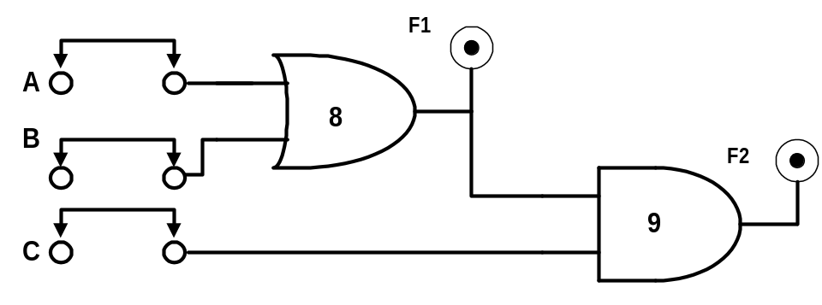

2 - Ligue os 3 fios de “jumpers” A, B e C como indicado pelas setas (↓⎯⎯↓), para ligar os interruptores às entradas correspondentes.

3 - Determine os níveis das saídas das portas 8 e 9, ligadas como mostra a Fig. 2.3.
Fig. 2.3 - Circuito Lógico

Este circuito possui três entradas (A, B e C) e duas saídas (F1 e F2). Complete a tabela verdade.

Tabela 2.2 - Tabela Verdade
A | B | C | F1 | F2
0 | 0 | 0 | 0 | 0
0 | 0 | 1 | 0 | 0
0 | 1 | 0 | 1 | 0
0 | 1 | 1 | 1 | 1
1 | 0 | 0 | 1 | 0
1 | 0 | 1 | 1 | 1
1 | 1 | 0 | 1 | 0
1 | 1 | 1 | 1 | 1

4 - Escreva as seguintes expressões booleanas:

F1 = AB
F2 = ((AB)+C)
5. RESPONDA
Quando F1 fica acesa? Quando A ou B, ou as duas forem 1.

Quando F2 fica acesa? Somente quando C esta acesa e F1 acesa.

6. Monte o seguinte circuito:

7. RESPONDA
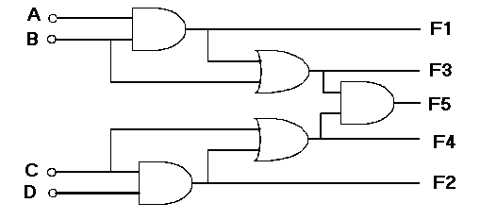
- A saída F5 (acima) é afetada pelas entradas A ou D?

__Não____________________________________________________________________

- Teste a Tabela Verdade das funções F1, F2, F3, F4 E F5.

A | B | C | D | F1 | F2 | F3 | F4 | F5

ATIVIDADE III

1 - OBJETIVOS

Após completar as atividades desta parte do laboratório, você deverá ser capaz de:
- Usar uma porta NOR
- Verificar certas leis de álgebra de Boole.

2 - PROCEDIMENTO

1 – Monte o seguinte circuito:
Fig. 3.1 - Circuito de Entrada Única
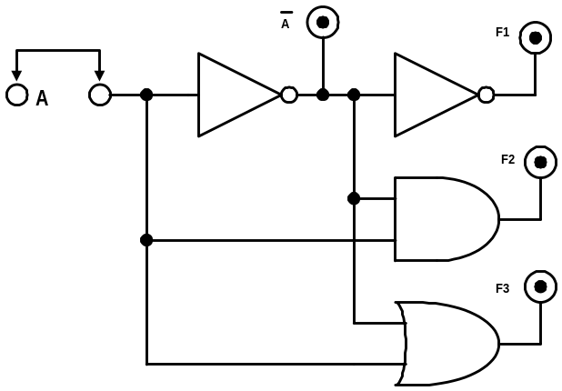

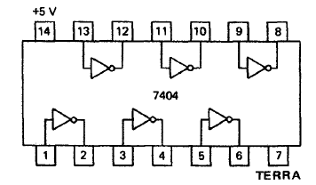

Circuito Integrado 7404

2 - Ligue o “jumper” A como indicado pelas setas (↓⎯⎯↓), para ligar a chave A à entrada única. Este interruptor de 2 posições fornecerá os níveis lógicos “0” e “1” à entrada única.

3 - Determine as entradas e saídas da porta 10 conforme a Fig. 3.2.

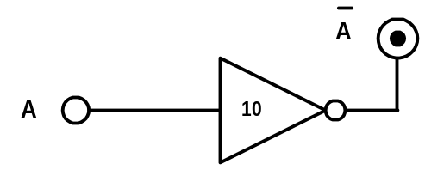

Fig. 3.2 Porta NOT

Complete a tabela verdade.

Tabela 3.1 - Tabela Verdade
A | /A

4 - Use as portas 10 e 11 conforme a Fig. 3.3 para verificar a seguinte Lei Booleana:

A = /(/A)

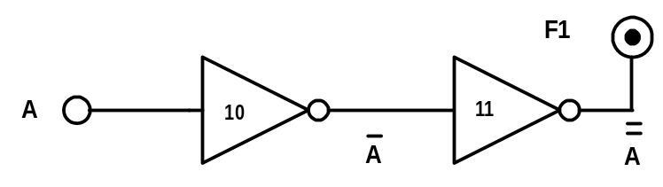

Fig. 3.3 Circuito para verificar Lei Booleana

5 - Complete a Tabela Verdade.

Tabela 3.2 - Tabela Verdade
A | F1

6 - Use as portas da Fig. 3.4 para verificar a seguinte Lei Booleana:

A.(/A) = 0

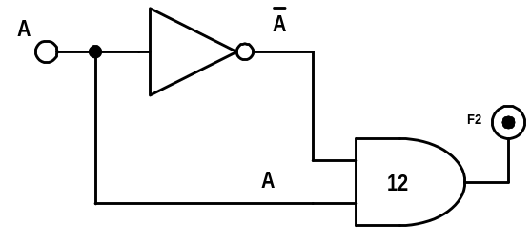
Fig. 3.4 Circuito para verificar Lei Booleana

7 - Complete a Tabela Verdade.

Tabela 3.3 - Tabela Verdade
A | F2

8 - RESPONDA

Quando F2 fica no estado lógico “1”?

__________________________________________________________________

9 - Use as portas Fig. 3.5 para verificar a seguinte Lei Booleana:

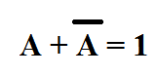

Fig. 3.5 Circuito para verificar Lei Booleana
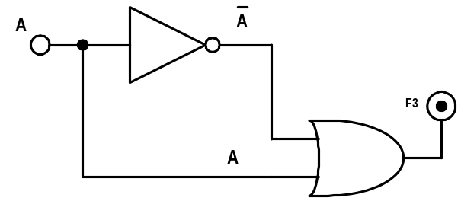

10 - Complete a Tabela Verdade.

Tabela 3.4 - Tabela Verdade
A | F3

ATIVIDADE IV

1 - OBJETIVOS

Após completar as atividades desta parte do laboratório, você deverá ser capaz de:
- Determinar as saídas de uma porta NAND
- Completar sua tabela verdade a partir de valores experimentais
- Escrever sua expressão booleana
- Determinar as saídas de um circuito equivalente NAND
- Completar sua tabela verdade a partir de valores experimentais
- Escrever sua equação booleana
- Montar um comparador digital
- Determinar as saídas de um circuito comparador digital
- Construir a tabela verdade de um circuito comparador digital a partir de valores experimentais
- Escrever a expressão booleana para o circuito comparador digital
- Determinar as saídas de uma porta NOR.
- Completar sua tabela verdade a partir de valores experimentais.
- Escrever sua expressão booleana.

2 - PROCEDIMENTO

PARTE 1 - PORTAS NAND

1 - Implemente o seguinte circuito:

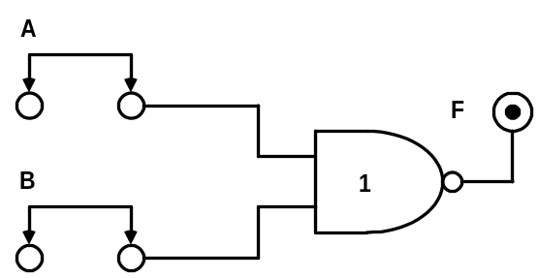

Fig. 4.1 - Porta NAND

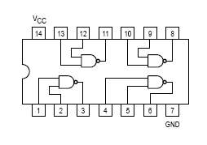

Pinagem do Circuito Integrado 7400

2 - Ligue os 2 fios de “jumpers” A e B como indicado pelas setas (↓⎯⎯↓). Desta maneira, os interruptores A e B ficarão ligados as entradas correspondentes. Estes interruptores de 2 posições fornecerão os níveis lógicos “0” e “1” às entradas das portas NAND.

3 - Determine os valores da saída da Porta 1, interligada como mostra a Fig. 4.1, para várias combinações de entrada. Este circuito possui duas entradas (A e B) e uma saída (F). O Led F estará ligado (ON) para indicar um estado lógico “1”. As chaves A e B são usadas para mudar os estados das entradas.

Complete a seguinte tabela verdade:

Tabela 4.1 - Tabela Verdade
A | B | F
0 | 0 | 1
0 | 1 | 1
1 | 0 | 1
1 | 1 | 0

4 - Escreva a expressão booleana desta porta lógica:

____
F = A.B

PARTE 2 - CIRCUITO EQUIVALENTE NAND

1 - Implemente o seguinte circuito:
Fig. 4.2 - Circuito Equivalente NAND
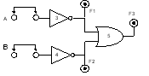

2 - Ligue os 2 fios de “jumpers” A e B como indicado pelas setas (↓⎯⎯↓), para ligar os interruptores às entradas correspondentes.

3 - RESPONDA

1) Determine os valores das saídas das Porta 3, 4 e 5, interligadas como mostra a Fig. 4.2, para várias combinações de entrada. Os Leds F1, F2 e F3 estarão ligados (ON) para indicar o estado lógico “1”. As chaves A e B são usadas para modificar os estados das entradas.

2) Complete a tabela verdade.

A | B | F1 | F2 | F3
0 | 0 | 1 | 1 | 1
0 | 1 | 1 | 0 | 1
1 | 0 | 0 | 1 | 1
1 | 1 | 0 | 0 | 0

3) Escreva as seguintes expressões booleanas:

_
F1 = A
_
F2 = B
____
F3 = A+B

Parte 3I - UM COMPARADOR DIGITAL

1 – Monte o circuito da Figura 4.3.

Fig. 4.3 - Um Comparador Digital
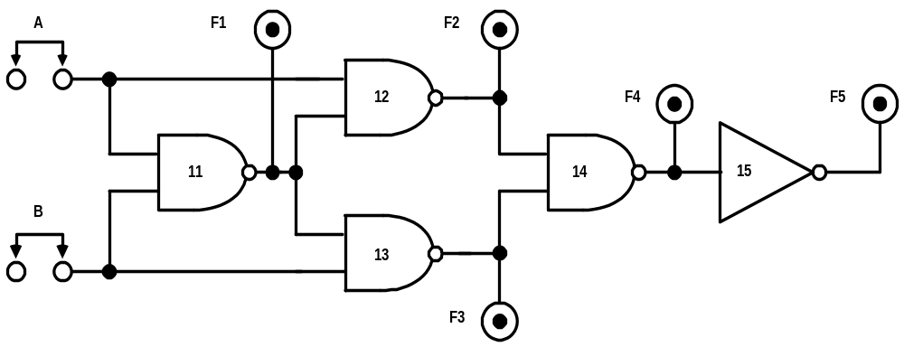

2 - Ligue os 2 fios de “jumpers” A e B como indicado pelas setas (↓⎯⎯↓). Desta maneira, os interruptores A e B ficarão ligados as entradas correspondentes. Estes interruptores de 2 posições fornecerão os níveis lógicos “0” e “1” às entradas dos circuitos.

3 - Determine as saídas das portas 11 a 15 da Fig. II-1 para várias combinações de entradas.
As luzes F1 a F5 estão LIGADAS (ON) para indicar o estado lógico “1”. As chaves A e B são usadas para modificar os estados das entradas.

4 - Complete a tabela verdade:

Tabela 4.2 - Tabela Verdade
A | B | F1 | F2 | F3 | F4 | F5
0 | 0 | 1 | 1 | 1 | 0 | 1
0 | 1 | 1 | 1 | 0 | 1 | 0
1 | 0 | 1 | 0 | 1 | 1 | 0
1 | 1 | 0 | 1 | 1 | 0 | 1

5 - Escreva as expressões booleanas para este circuito.

___ ___ ___
F1 = AB F2 = (AB).A F3 = (AB).B
_______________
___ ___ ___ ___
F4 = ((AB).B).((AB.A)) F5 = ((AB.B).((AB.A)

PARTE 4 - PORTAS NOR

1 – Implemente o seguinte circuito:
Fig. 4.4 - Porta NOR
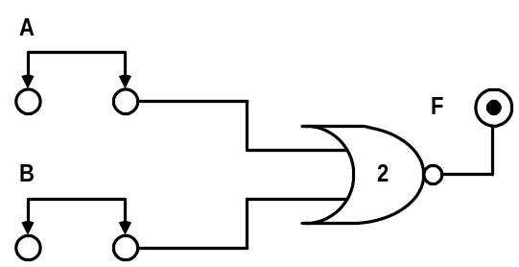

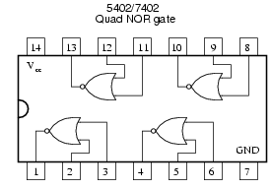

Pinagem do Circuito Integrado 7402

2 - Ligue os 2 fios de “jumpers” A e B como indicado pelas setas (↓⎯⎯↓), para ligar os interruptores às entradas correspondentes.

3 - Determine os valores da saída da Porta 2, interligada como mostra a Fig. III-1, para várias combinações de entrada. Este circuito possui duas entradas (A e B) e uma saída (F). O Led F estará ligado (ON) para indicar o estado lógico “1”. As chaves A e B são usadas para modificar os estados das entradas.

Complete a tabela verdade.

Tabela 4.3 - Tabela Verdade
A | B | F
0 | 0 | 1
0 | 1 | 0
1 | 0 | 0
1 | 1 | 0

4 - Escreva a expressão booleana desta porta:

___
F = A+B

PARTE 5 - CIRCUITO EQUIVALENTE NOR

Após completar as atividades desta parte do laboratório, você deverá ser capaz de:

1 - Implemente o seguinte circuito:

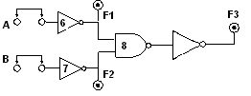

Fig. 4.5 - Circuito Equivalente NOR

2 - Ligue os 2 fios de “jumpers” A e B como indicado pelas setas (↓⎯⎯↓), para ligar os interruptores às entradas correspondentes.

3 - Determine os valores das saídas das Porta 6, 7 e 8, interligadas como mostra a Fig. IV-1, para várias combinações de entrada. Os Leds F1, F2 e F3 estarão ligados (ON) para indicar o estado lógico “1”. As chaves A e B são usadas para modificar os estados das entradas.

Complete a tabela verdade.

Tabela 4.4 - Tabela Verdade
A | B | F1 | F2 | F3
0 | 0 | 1 | 1 | 1
0 | 1 | 1 | 0 | 0
1 | 0 | 0 | 1 | 0
1 | 1 | 0 | 0 | 0

4 - Escreva as seguintes expressões booleanas:

_
F1 = A
_
F2 = B
_____
_____
_ _
F3 = (AB)

PARTE 6 - PORTAS OU EXCLUSIVAS XOR

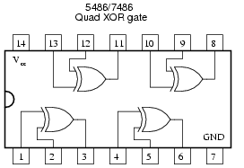

Pinagem do Circuito Integrado 7486

1 – Monte o circuito da Fig. I.1 no protoboard.
Fig. 5.1 - Portas XOR
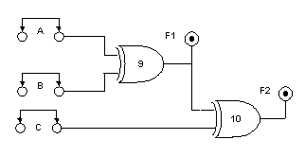

2 - Ligue os 3 fios de “jumpers” A, B e C como indicado pelas setas (↓⎯⎯↓). Desta maneira, os interruptores A, B e C ficarão ligados as entradas correspondentes. Estes interruptores de 2 posições fornecerão os níveis lógicos “0” e “1” às entradas das portas XOR.

3 - Determine os valores das saídas das portas 9 e 10, interligadas como mostra a Fig. I-1 para várias combinações de entradas.
As luzes F1 e F2 estão LIGADAS (ON) para indicar o estado lógico “1”. As chaves A, B e C são usadas para modificar os estados das saídas.

Complete a tabela verdade:

Tabela 4.5 - Tabela Verdade
A | B | C | F1 | F2
0 | 0 | 0 | 0 | 0
0 | 0 | 1 | 0 | 1
0 | 1 | 0 | 1 | 1
0 | 1 | 1 | 1 | 0
1 | 0 | 0 | 1 | 1
1 | 0 | 1 | 1 | 0
1 | 1 | 0 | 0 | 0
1 | 1 | 1 | 0 | 1

4 - Escreva as expressões booleanas para estas portas lógicas:

F1 = A ⊕ B F2 = (A⊕B) ⊕ C

5. RESPONDA

Qual a diferença entre o circuito lógico da Fig. I-1 e uma porta XOR de 3 entradas?

A diferença é que em algumas entradas, o led iria acender na XOR de 3 entradas e essas mesmas entradas não acenderiam os leds da Fig acima.
____________________________________________________________________________

